


INSTITUTO TECNOLÓGICO DE SALINA CRUZ

CATEDRÁTICO:
ROMAN NAJERA SUSANA MONICA

ACTIVIDAD:
13 y 14

MATERIA:
FUNDAMENTOS DE REDES

ESTUDIANTE:
MARCO ANTONIO GARCIA IBAÑEZ

CARRERA:
INGENIERÍA EN TECNOLOGÍAS DE LA INFORMACIÓN Y LAS COMUNICACIONES

SEMESTRE: 5 GRUPO: E

SALINA CRUZ OAXACA, A 28 DE OCTUBRE DEL 2014.

Elaborar para ambos ejercicios, una tabla a donde se registren los datos como : mascara de subred, tipo de red, clase de red, cuantas subredes hay, cuantos hots disponibles, el número de bits disponibles para host en base a la mascara de subred,

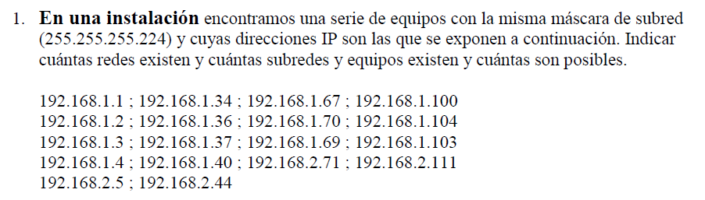

EQUIPOS | CLASE | SUBREDES | EQUIPOS POSIBLES | REDES
192.168.1.1 | C | 1 | 26 | 16777216
192.168.1.2 | C | 1 | 26 | 16777216
192.168.1.3 | C | 1 | 26 | 16777216
192.168.1.4 | C | 1 | 26 | 16777216
192.168.2.5 | C | 2 | 26 | 16777216
192.168.1.34 | C | 1 | 26 | 16777216
192.168.1.36 | C | 1 | 26 | 16777216
192.168.1.37 | C | 1 | 26 | 16777216
192.168.1.40 | C | 1 | 26 | 16777216
192.168.2.44 | C | 2 | 26 | 16777216
192.168.1.67 | C | 1 | 26 | 16777216
192.168.1.70 | C | 1 | 16 | 16777216
192.168.1.69 | C | 1 | 16 | 16777216
192.168.2.71 | C | 2 | 16 | 16777216
192.168.1.100 | C | 1 | 16 | 16777216
192.168.1.104 | C | 1 | 16 | 16777216
192.168.1.103 | C | 1 | 16 | 16777216
192.168.2.111 | C | 2 | 16 | 16777216

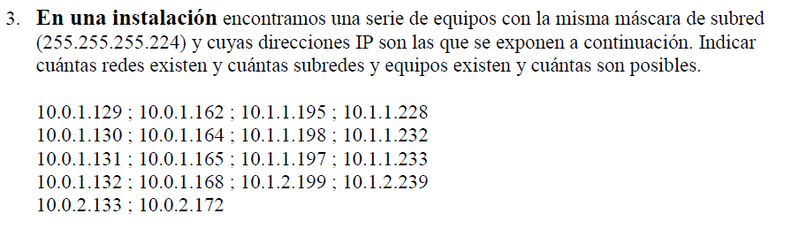

EQUIPOS | CLASE | SUBREDES | EQUIPOS POSIBLES | REDES
10.0.1.129 | A | 1 | 26 | 16777216
10.0.1.130 | A | 1 | 26 | 16777216
10.0.1.131 | A | 1 | 26 | 16777216
10.0.1.132 | A | 1 | 26 | 16777216
10.0.1.133 | A | 2 | 26 | 16777216
10.0.1.162 | A | 1 | 26 | 16777216
10.0.1.164 | A | 1 | 26 | 16777216
10.0.1.165 | A | 1 | 26 | 16777216
10.0.1.168 | A | 1 | 26 | 16777216
10.0.2.172 | A | 2 | 26 | 16777216
10.0.1.195 | A | 1 | 26 | 16777216
10.0.1.198 | A | 1 | 16 | 16777216
10.0.1.197 | A | 1 | 16 | 16777216
10.0.2.199 | A | 2 | 16 | 16777216
10.0.1.1.228 | A | 1 | 16 | 16777216
10.0.1.232 | A | 1 | 16 | 16777216
10.0.1.233 | A | 1 | 16 | 16777216
10.0.1.139 | A | 2 | 16 | 16777216

